TRƯỜNG THCS ĐẠO TRÙ | ĐỀ KSCL GIỮA HỌC KÌ II NĂM HỌC 2021-2022  Môn: Địa lí 7  Thời gian làm bài: 45 phút
PHẦN I. TRẮC NGHIỆM (3 điểm)
Câu 1: Các đô thị nào có trên 10 triệu dân ở Bắc Mĩ?
A. Niu-I-ooc, Lốt-An-giơ-lét và Xan-di-a-gô.
B. Niu-I-ooc, Mê-hi-cô City và Lốt-An-giơ-lét.
C. Lốt-An-giơ-lét, Mê-hi-cô City và Si-ca-gô.
D. Niu-I-ooc, Mê-hi-cô City và Xan-di-a-gô.
Câu 2: Hướng thay đổi cấu trúc công nghiệp của vùng Hồ Lớn và ven Đại Tây Dương hiện nay là tập trung phát triển ngành nào?
A. Các ngành dịch vụ. B. Các ngành công nghiệp kĩ thuật cao.
C. Các ngành công nghiệp truyền thống. D. Cân đối giữa nông - công và dịch vụ.
Câu 3: Trên các sơn nguyên của Mê-hi-cô, người dân trồng các loại cây nào?
A. Cây hoa màu và các cây công nghiệp nhiệt đới.
B. Cây hoa màu và cây công nghiệt ôn đới.
C. Ngô và các cây công nghiệp nhiệt đới.
D. Lúa gạo và các cây công nghiệp cận nhiệt đới.
Câu 4: Hệ thống núi Cooc-đi-ê theo hướng nào dưới đây?
A. Đông – Tây. B. Tây Bắc – Đông Nam.
C. Bắc – Nam. D. Đông Bắc – Tây Nam.
Câu 5: Dãy núi nào dưới đây cao, đồ sộ nhất Nam Mĩ?
A. Cooc-di-e. B. Himalaya.
C. Atlat. D. Andet.
Câu 6: Các đồng bằng theo thứ tự từ Bắc xuống Nam ở lục địa Nam Mĩ lần lượt là:
A. La-pla-ta, Pam-pa, A-ma-dôn B. A-ma-dôn, La-pla-ta, Pam-pa
C. Ô-ri-nô-cô, A-ma-dôn, Pam-pa D. Pam-pa, A-ma-dôn, La-pla-ta

PHẦN II. TỰ LUẬN (7 điểm)
Câu 7 (3 điểm): So sánh đặc điểm địa hình Nam Mĩ với đặc điểm địa hình Bắc Mĩ?
Câu 8 (2 điểm): Dựa vào lược đồ dưới đây hãy giải thích tại sao có sự khác biệt về khí hậu giữa phần phía tây và phần phía đông kinh tuyến 100°T của Hoa Kì?
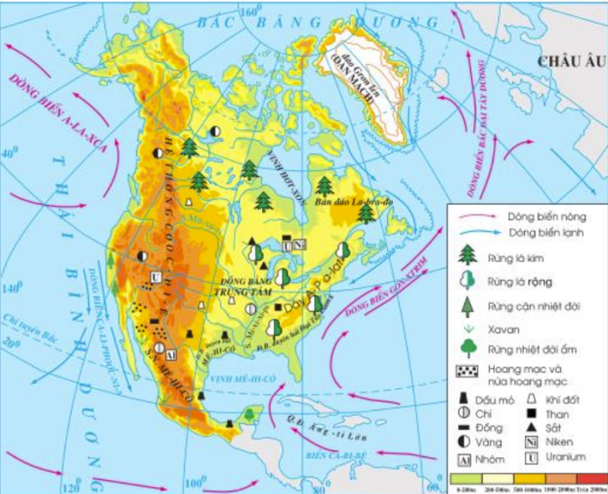 | 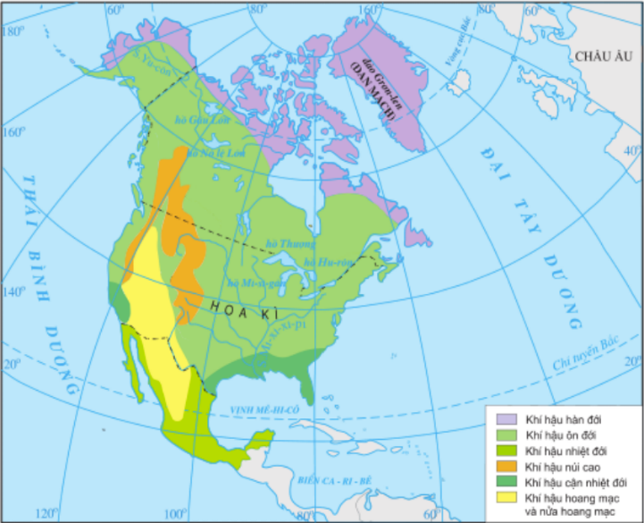
Câu 9 (2 điểm). Địa hình và khoáng sản Trung và Nam Mĩ có thuận lợi gì cho việc phát triển nền kinh tế?

- Hết –
Thí sinh không được sử dụng tài liệu. Cán bộ coi khảo sát không giải thích gì thêm.

HƯỚNG DẪN CHẤM VÀ THANG ĐIỂM

PHẦN I. TRẮC NGHIỆM (3 điểm)
Mỗi câu đúng cho 0,5 điểm
Câu | 1 | 2 | 3 | 4 | 5 | 6
Đáp án | B | B | C | C | D | B
PHẦN II. TỰ LUẬN (7 điểm)
Câu 7 | Chỉ ra được điểm giống và điểm khác nhau giữa địa hình Bắc Mĩ với địa hình Nam Mĩ | 3,0
 | - Giống nhau: Cấu trúc địa hình của Trung và Nam Mĩ tương tự với cấu trúc địa hình của Bắc Mĩ đều gồm ba dạng địa hình.  - Khác nhau:  + Bắc Mĩ có núi già A-pa-lat ở phía đông, trong khi ở Nam Mĩ là các cao nguyên.  + Hệ thống Cooc-đi-e của Bắc Mĩ là hệ thống núi và sơn nguyên chiếm gần một nửa lục địa Bắc Mĩ trong khi ở Nam Mĩ hệ thống An-đét cao và đồ sộ hơn, nhưng chiếm tỉ lệ diện tích không đáng kể so với hệ thống Cooc-đi-e ở Bắc Mĩ.  + Đồng bằng trung tâm Bắc Mĩ là đồng bằng cao ở phía bắc, thấp dần về phía nam.  + Đồng bằng trung tâm Nam Mĩ là một chuỗi các đông bằng nối với nhau từ đồng bằng Ô-ri-nô-cô đến đồng bằng A-ma-dôn và đồng bằng Pam-pa. Tất cả đều là đồng bằng thấp, chỉ trừ phía nam đồng bằng Pam-pa cao lên thành một cao nguyên. | 0,5  0,5  0,75  0,5  0,75
Câu 8 | Quan sát lược đồ chỉ ra được nguyên nhân dẫn đến sự khác biệt về khí hậu ở hai phía Đông- Tây của kinh tuyến 100ºT của Hoa Kì | 2,0
 | - Phía tây kinh tuyến 100°T là hệ thông Coóc-đi-e, có các dãy núi chạy theo hướng bắc - nam chắn sự di chuyển của các khối khí theo hướng tây - đông, nên ở các sườn phía đông, các cao nguyên và sơn nguyên nội địa ít mưa. Mặt khác, dòng biển lạnh Ca-li-phoóc-ni-a đã cản trở ảnh hưởng của biển vào đất liền, gây khô hạn.  - Phía đông kinh tuyến 100°T là miền đồng bằng trung tâm và miền núi già và sơn nguyên thấp. Miền đồng bằng trung tâm tựa như một lòng máng khổng lồ đã tạo điều kiện cho khối không khí lạnh xâm nhập sâu về phía nam vào mùa đông. | 1,0  1,0
Câu 9 | Địa hình và khoáng sản Trung và Nam Mĩ có thuận lợi cho việc phát triển nền kinh tế: | 2,0
 | - Địa hình đồng bằng rộng lớn thuận lợi cho phát triển trồng trọt, chăn nuôi.  - Nhiều khoáng sản thuận lợi cho việc phát triển ngành công nghiệp khái thác, công nghiệp chế biến. | 1,0  1,0

MA TRẬN ĐỀ KSCL GIỮA HỌC KÌ II NĂM HỌC 2021-2022
MÔN: ĐỊA LÍ 7
Mức độ  Chủ đề | Nhận biết | Thông hiểu | Vận dụng | Vận dụng cao | Cộng
I. Trắc nghiệm | - Kể được tên các đô thị trên 10 triệu dân ở BM.  - Xác định được các loại cây trồng trên sơn nguyên MHC.  - Xác định hướng núi.  - Nhớ tên dãy núi tiêu biểu.  - Kể được tên các dồng bằng theo chiều B-N. | - Hiểu hướng thay đổi trong cấu trung công nghiệp ở VĐMT.
Số câu | 5 | 1 |  |  | 6
Số điểm | 2,5 | 0,5 |  |  | 3,0
Tỉ lệ | 25% | 5% |  |  | 30%
II. Tự luận |  |  | So sánh được đặc điểm địa hình các khu vực (BM với NM). | Phân tích được lược đồ và lí giải các nhân tố ảnh hưởng đến khí hậu.  - Đánh giá được sự tác động của địa hình và khoáng sản đến sự phát triển kinh tế.
Số câu |  |  | 1 | 2 | 3
Số điểm |  |  | 3,0 | 4,0 | 7,0
Tỉ lệ |  |  | 30% | 40% | 70%
Tổng số câu | 5 | 1 | 1 | 2 | 9
Tổng số điểm | 2,5 | 0,5 | 3,0 | 4,0 | 10
Tỉ lệ | 25% | 5% | 30% | 40% | 100%

